➔ Crea la siguiente estructura de carpetas en el directorio home del usuario smr2 y sitúa tu directorio actual el directorio Documentos:
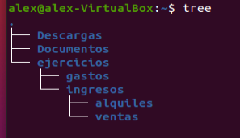

1) Lista el contenido de la carpeta Descarga incluido ocultos usando ruta relativa.
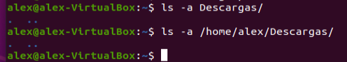

2) Crea un fichero con nombre Control en Descargas usando ruta absoluta.
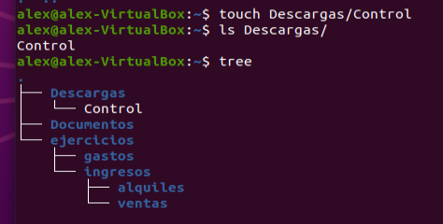

3) Crea en el directorio actual un enlace duro con nombre ControlEnl al fichero Control.
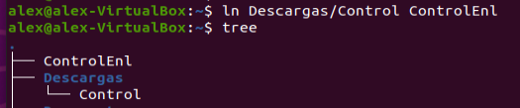

4) Añade tu nombre al fichero ControlEnl
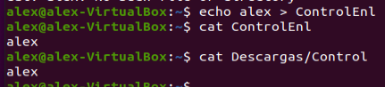

5) Borra la carpeta vacía ventas.
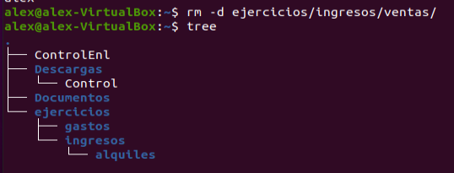

6) Copia todos los ficheros de la carpeta Descarga que terminen en Doc en la carpeta Documentos.
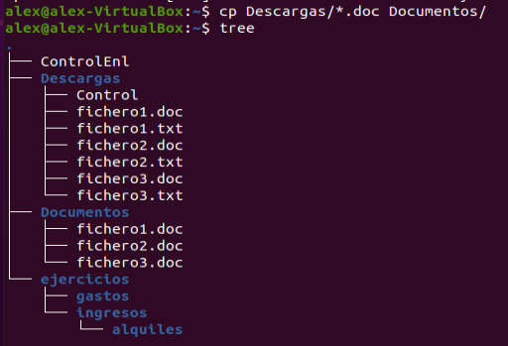

6) Mueve todos los ficheros de tres caracteres de la capeta alquiler a Descargas
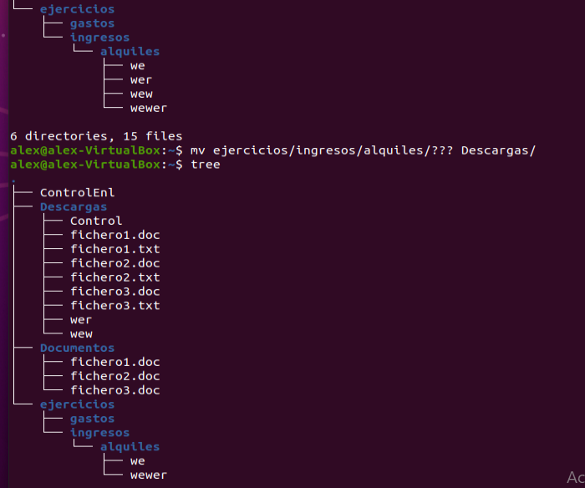

7) Crea en la carpeta gastos una carpeta llamada Semanales
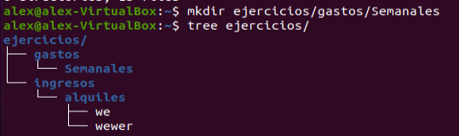

8) Lista los ficheros del directorio actual que empiecen por una letra mayúscula y el último carácter no sea un número
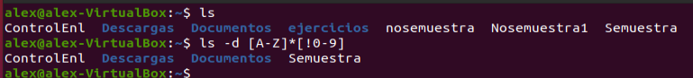

9) Sitúa el directorio actual en el directorio raíz del sistema de archivos.

➔ Dada la siguiente imagen responde las cuestiones planteadas:
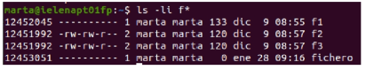

1. ¿Podrá el usuario marta cambiar la máscara de permisos de f1 ?

2. ¿Podrá el usuario usu2 cambiar la máscara de permisos de f2 ?

3. ¿Cómo quedará la máscara de permisos de f3 después de ejecutar la orden: chmod 000 f3 ?

4. ¿Cómo quedará la máscara de permisos de f2 después de ejecutar la orden chmod o=x f2 ?

5. ¿Qué relación existe entre f2 y f3 ?

6. ¿Cuál es el tamaño en bytes de fichero ?

